**Тема урока: Выполнение комплексного чертежа отрезка, плоскости.**

**Цель:** Получение навыков в выполнении комплексных чертежей точки, отрезка, плоскости и изображение плоскостей проекции, осей координат

**Оборудование**: Карандаши М–B, ТМ–HB и Т–H, линейка, рейсшина, угольники, циркуль, кронциркуль, стёрка, точилка, лист чертёжной бумаги формата А-4.

**Краткие теоретические сведения:**

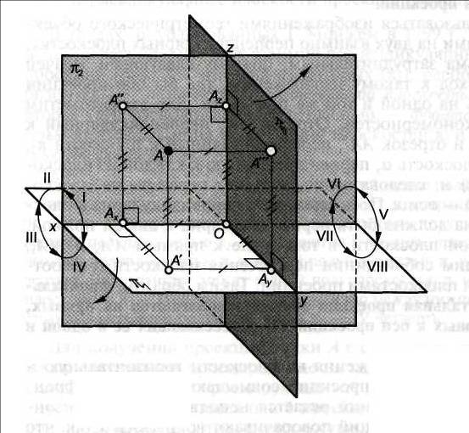Одним из приёмов отображения является способ прямоугольного проецирования. Пусть в пространстве имеется некоторая *точка и плоскость*. Для получения проекции точки необходимо провести из неё проецирующий луч перпендикулярно к плоскости. Точка в которой проецирующий луч пересекает плоскость проекций, является проекцией точки на плоскость**.**

Положение *отрезка* *прямой* в пространстве задаётся двумя точками или точкой направлением прямой. Соответственно на чертеже задают проекции двух точек прямой или задают проекции двух точек прямой или проекции всех точек прямой, не фиксируя проекций каких-то отдельных точек, или задают проекцию одной из точек, но определяют направление прямой.

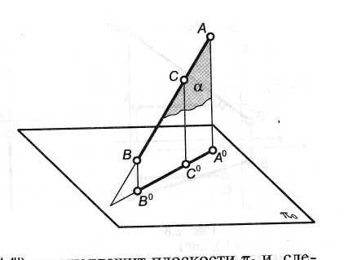

Положение плоскости в пространстве определяется тремя точками, не лежащими на одной прямой; прямой и точкой не лежащими на одной прямой; двумя параллельными прямыми; двумя пересекающимися прямыми. При выполнении чертежа проекции плоскости рассматриваются плоские многоугольники.

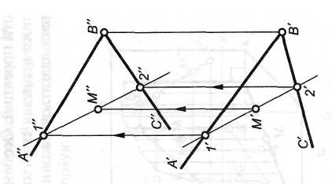

**Задание**

1. Построить проекцию точки на три взаимно перпендикулярные плоскости.
2. Построить проекцию прямой на три взаимно перпендикулярные плоскости.
3. Построить изображение параллелограмма перпендикулярное к горизонтальной и профильной плоскостям проекции.

**Контрольные вопросы:**

1. Как получить проекции прямой линии и её отрезка?
2. Какое положение может занимать прямая линия относительно плоскости проекции?
3. Как изображаются на чертеже проекции пересекающихся параллельных и скрещивающихся прямых?

**Литература:** Бродский А.М., Фазлулин З.М., Халдинов В.А. Инженерная графика. – М.: ОИЦ Академия, 2012

Бродский А.М., Фазлулин З.М., Халдинов В.А. Практикум по инженерной графике. – М.: ОИЦ Академия, 2011